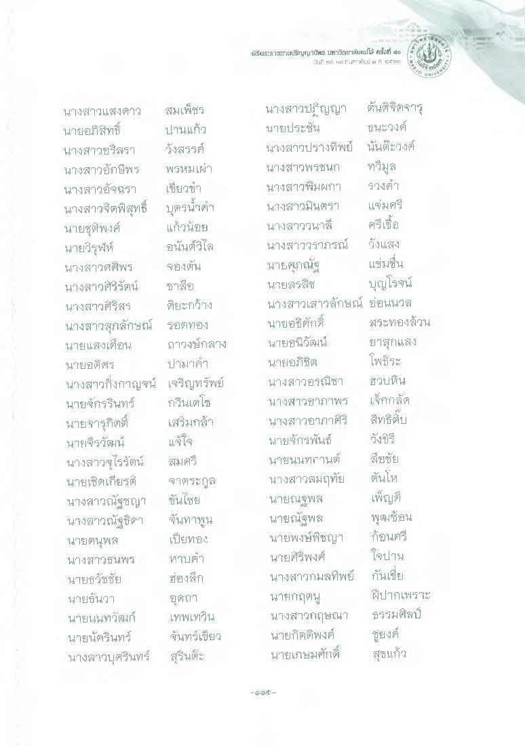
พิธีพระธิวาวrTuTu UBาวิทยาลัยแปไม้ ครั้งที่ ๕
มินTF F 1 " : จัด 1 ๕ 25
L
O UNING
นางสาวแสงดาว สมเพ็ชร นายอภิสิทธิ์ ปานแก้ว นางสาวอริสรา วังสรรค์ นางสาวอักษิพร พรหมเผ่า นางสาวอัจฉรา เขียว นางสาวจิตพิสุทธิ์ บุตรน้ําตา นายชุติพงศ์ แก้วน้อย นายวิรุฬห์ อนันต์วิไล นางสาวศศิพร จองตัน นางสาวศิริรัตน์ ซาลือ นางสาวศิริสร ติยะกว้าง นางสาวสุภลักษณ์ รอดทอง นายแสงเดือน ถาวงษ์กลาง นายอดิศร ปามาคา นางสาวกิ่งกาญจน์ เจริญทรัพย์ นายจักรรินทร์ กวินเศโซ นายจารุกิตติ์ เสริมกล้า นายจีรวัฒน์ แจใจ นางสาวจุไรรัตน์ สมศรี นายเชิดเกียรติ จาตระกูล นางสาวณัฐชญา ขันโชย นางสาวณัฐธิดา จันทาพูน นายดนุพล เปียทอง นางสาวธนพร ทาบคา นายธวัชชัย ฮ่องสึก นายธันวา
ยุติกา นายนนทวัฒก์ เทพเทวิน นายนครินทร์ จันทร์เขียว นางสาวบุศรินทร์ สุรินต๊ะ
นางสาวปริญญา ตันติจิตจารุ นายประชัน ชนะวงศ์ นางสาวปรางทิพย์ นันต๊ะวงค์ นางสาวพรชนก ทวีมูล นางสาวพิมผกา รวงคํา นางสาวมินตรา แจ่มศรี นางสาววนาลี ศรีเชื่อ นางสาววราภรณ์ วังแสง นาศภณัฐ แช่มชื่น นายสรสิช
บุญโรจน์ นางสาวเสาวลักษณ์ อ่อนนวล นายอธิศักดิ์
สระทองล้วน นายอนิวัฒน์ ยาสุกแสง นายอภิชิต
โพธิระ นางสาวอรณิชา ฮวบหิน นางสาวอาภาพร เจ็กกลัด นางสาวอาภาศร์ สิทธิติบ นายจักรพันธ์ วังรี นายนนทกานต์ ยชัย นางสาวสมฤทัย ตันโห นายณฐพล เพ็ญดี นายณัฐพล พุฒซ้อน นายพงษ์พิชญา ก้อนศรี นายศิริพงศ์ ใจปาน นางสาวกมลทิพย์ กันเขี่ย นายกฤตน ฝีปากเพราะ นางสาวกฤษณา ธรรมศิลป์ นายกิตติพงศ์
ชูยงค์ นายเกษมศักดิ์ สุขแก้ว

